创建React项目

npx create-react-app my-app

cd my-app

npm start

Jsx:

const element = <h1>Hello, world!</h1>;

**在 JSX 中嵌入表达式**

1.嵌入变量：

const name = 'Josh Perez';

const element = <h1>Hello, {name}</h1>;

2. 嵌入方法：

function formatName(user) {

return user.firstName + ' ' + user.lastName;

}

const user = {

firstName: 'Harper',

lastName: 'Perez'

};

const element = (

<h1>

Hello, {formatName(user)}! </h1>

);

### JSX 也是一个表达式

在编译之后，JSX 表达式会被转为普通 JavaScript 函数调用，并且对其取值后得到 JavaScript 对象。

也就是说，你可以在 if 语句和 for 循环的代码块中使用 JSX，将 JSX 赋值给变量，把 JSX 当作参数传入，以及从函数中返回 JSX：

function getGreeting(user) {

if (user) {

return <h1>Hello, {formatName(user)}!</h1>; }

return <h1>Hello, Stranger.</h1>;

}

### JSX 特定属性

使用引号，来将属性值指定为字符串字面量：

const element = <div tabIndex="0"></div>;

也可以使用大括号，来在属性值中插入一个 JavaScript 表达式：

const element = <img src={user.avatarUrl}></img>;

在属性中嵌入 JavaScript 表达式时，不要在大括号外面加上引号。你应该仅使用引号（对于字符串值）或大括号（对于表达式）中的一个，对于同一属性不能同时使用这两种符号。

假如一个标签里面没有内容，你可以使用 /> 来闭合标签

const element = <img src={user.avatarUrl} />;

React Dom在渲染中会自动进行转义，不需要担心xss注入攻击。

Babel 会把 JSX 转译成一个名为 React.createElement() 函数调用。

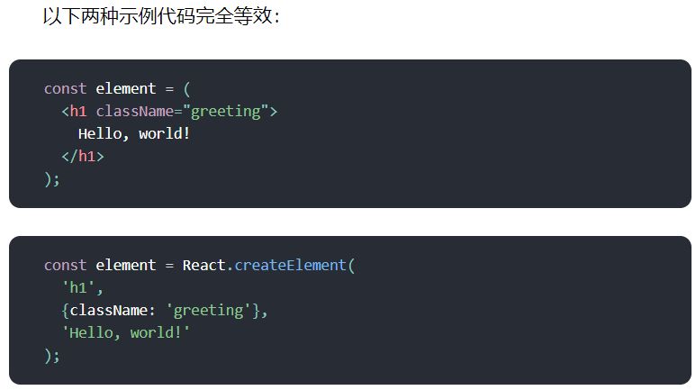

根节点下的所有节点都会被 ReactDom管理。 ReactDom.render渲染。

**组件 & Props**

## 函数组件与 class 组件

定义组件最简单的方式就是编写 JavaScript 函数：

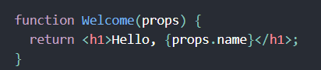该函数是一个有效的 React 组件，因为它接收唯一带有数据的 “props”（代表属性）对象与并返回一个 React 元素。这类组件被称为“函数组件”，因为它本质上就是 JavaScript 函数。

你同时还可以使用 [ES6 的 class](https://developer.mozilla.org/en/docs/Web/JavaScript/Reference/Classes) 来定义组件：

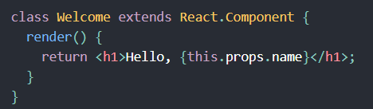

以上2个是等效的。

React 元素也可以是用户自定义的组件：



当 React 元素为用户自定义组件时，它会将 JSX 所接收的属性（attributes）以及子组件（children）转换为单个对象传递给组件，这个对象被称之为 “props”。

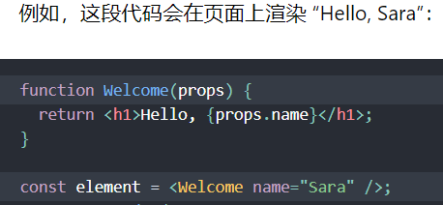

## Props 的只读性

组件无论是使用[函数声明还是通过 class 声明](https://zh-hans.reactjs.org/docs/components-and-props.html#function-and-class-components)，都决不能修改自身的 props。这样的函数被称为[“纯函数”](https://en.wikipedia.org/wiki/Pure_function)，因为该函数不会尝试更改入参，且多次调用下相同的入参始终返回相同的结果

**所有 React 组件都必须像纯函数一样保护它们的 props 不被更改**

时钟实例：

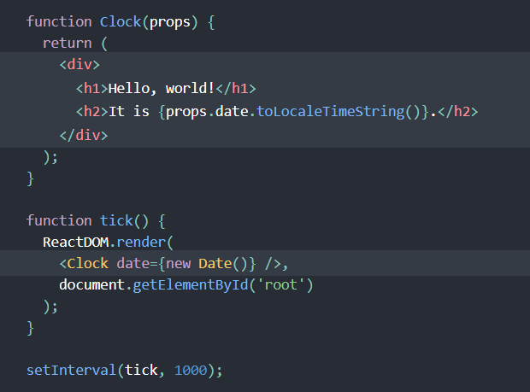

Class 组件：

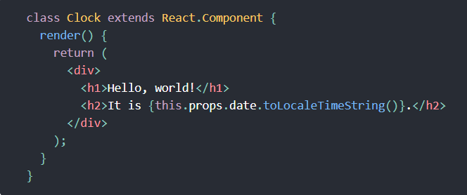

## 向 class 组件中添加局部的 state

我们通过以下三步将 date 从 props 移动到 state 中：

1. 把 render() 方法中的 this.props.date 替换成 this.state.date ：

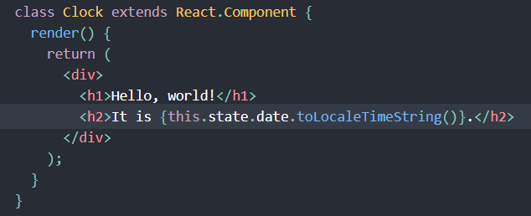

1. 添加一个 [class 构造函数](https://developer.mozilla.org/en/docs/Web/JavaScript/Reference/Classes#Constructor)，然后在该函数中为 this.state 赋初值：

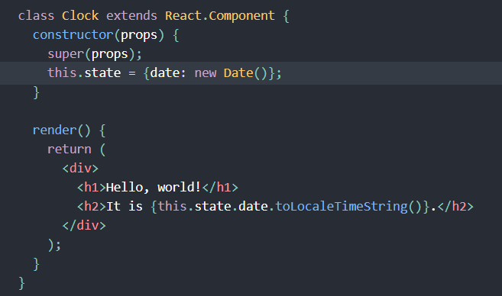

通过以下方式将 props 传递到父类的构造函数中：

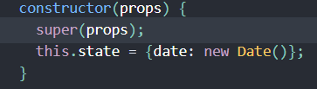

**生命周期：**

componentDidMount() 方法会在组件已经被渲染到 DOM 中后运行。

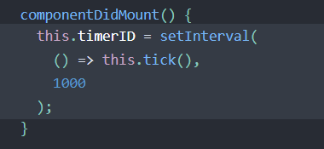

componentWillUnmount()方法会在组件销毁时运行

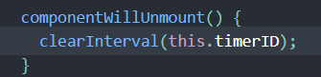

## 正确地使用 State

1．不要直接修改state

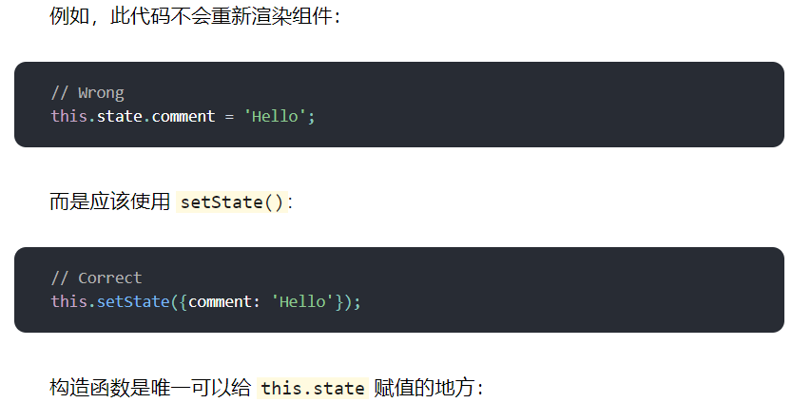

### State 的更新可能是异步的

出于性能考虑，React 可能会把多个 setState() 调用合并成一个调用。

因为 this.props 和 this.state 可能会异步更新，所以你不要依赖他们的值来更新下一个状态。

例如，此代码可能会无法更新计数器：

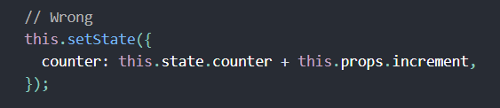

要解决这个问题，可以让 setState() 接收一个函数而不是一个对象。这个函数用上一个 state 作为第一个参数，将此次更新被应用时的 props 做为第二个参数：

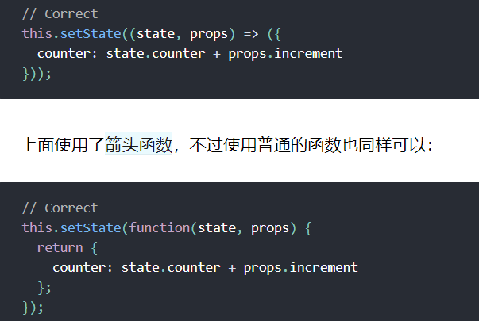

### State 的更新会被合并

当你调用 setState() 的时候，React 会把你提供的对象合并到当前的 state。

**事件处理：**

* React 事件的命名采用小驼峰式（camelCase），而不是纯小写。
* 使用 JSX 语法时你需要传入一个函数作为事件处理函数，而不是一个字符串。

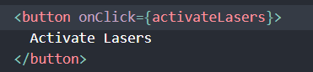

在 React 中另一个不同点是你不能通过返回 false 的方式阻止默认行为。你必须显式的使用 preventDefault 。例如，传统的 HTML 中阻止链接默认打开一个新页面，你可以这样写：

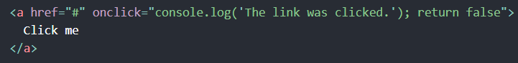

React中：

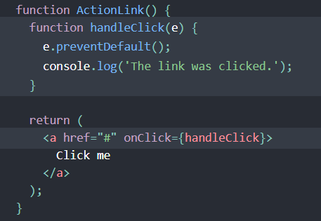

使用 React 时，你一般不需要使用 addEventListener 为已创建的 DOM 元素添加监听器。事实上，你只需要在该元素初始渲染的时候添加监听器即可。

当你使用 [ES6 class](https://developer.mozilla.org/en/docs/Web/JavaScript/Reference/Classes) 语法定义一个组件的时候，通常的做法是将事件处理函数声明为 class 中的方法。例如，下面的 Toggle 组件会渲染一个让用户切换开关状态的按钮：

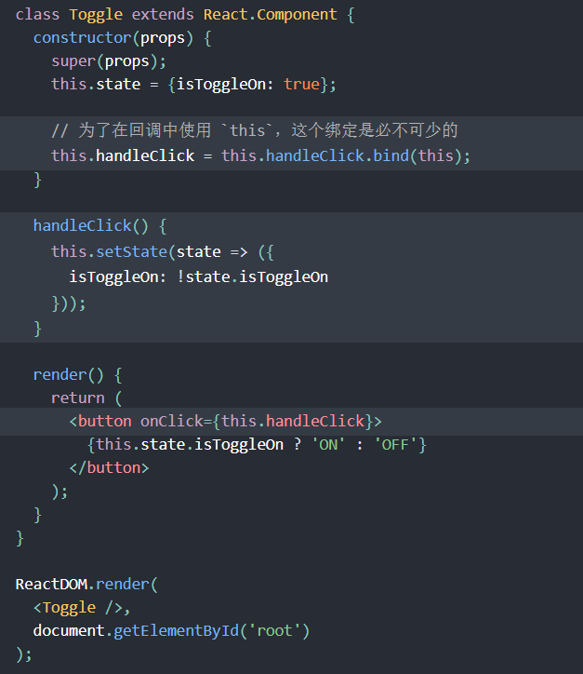

如果觉得使用 bind 很麻烦，这里有两种方式可以解决。如果你正在使用实验性的 [public class fields 语法](https://babeljs.io/docs/plugins/transform-class-properties/)，你可以使用 class fields 正确的绑定回调函数：

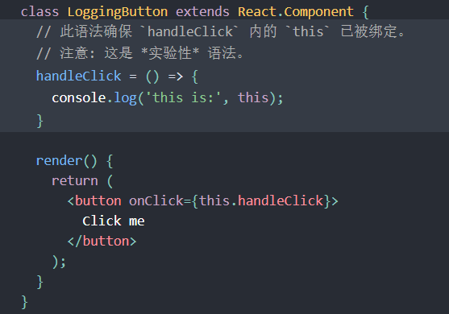

如果你没有使用 class fields 语法，你可以在回调中使用[箭头函数](https://developer.mozilla.org/en/docs/Web/JavaScript/Reference/Functions/Arrow_functions)：

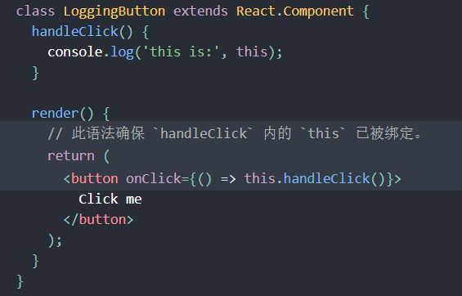

此语法问题在于每次渲染 LoggingButton 时都会创建不同的回调函数。在大多数情况下，这没什么问题，但如果该回调函数作为 prop 传入子组件时，这些组件可能会进行额外的重新渲染。我们通常建议在构造器中绑定或使用 class fields 语法来避免这类性能问题。

## 向事件处理程序传递参数

在循环中，通常我们会为事件处理函数传递额外的参数。例如，若 id 是你要删除那一行的 ID，以下两种方式都可以向事件处理函数传递参数



上述两种方式是等价的，分别通过[箭头函数](https://developer.mozilla.org/en-US/docs/Web/JavaScript/Reference/Functions/Arrow_functions" \t "_blank)和 [Function.prototype.bind](https://developer.mozilla.org/en-US/docs/Web/JavaScript/Reference/Global_objects/Function/bind) 来实现。

在这两种情况下，React 的事件对象 e 会被作为第二个参数传递。如果通过箭头函数的方式，事件对象必须显式的进行传递，而通过 bind 的方式，事件对象以及更多的参数将会被隐式的进行传递

# 条件渲染

React 中的条件渲染和 JavaScript 中的一样，使用 JavaScript 运算符 [if](https://developer.mozilla.org/en-US/docs/Web/JavaScript/Reference/Statements/if...else) 或者[条件运算符](https://developer.mozilla.org/en/docs/Web/JavaScript/Reference/Operators/Conditional_Operator)去创建元素来表现当前的状态，然后让 React 根据它们来更新 UI。

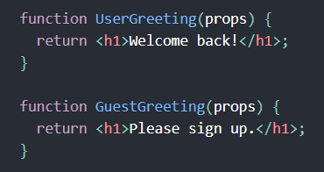

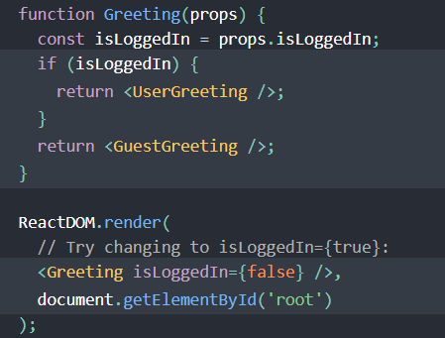

### 元素变量

你可以使用变量来储存元素。 它可以帮助你有条件地渲染组件的一部分，而其他的渲染部分并不会因此而改变。

观察这两个组件，它们分别代表了注销和登录按钮：

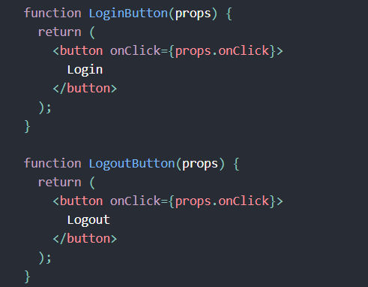

在下面的示例中，我们将创建一个名叫 LoginControl 的[有状态的组件](https://zh-hans.reactjs.org/docs/state-and-lifecycle.html" \l "adding-local-state-to-a-class)。

它将根据当前的状态来渲染 <LoginButton /> 或者 <LogoutButton />。同时它还会渲染上一个示例中的 <Greeting />。

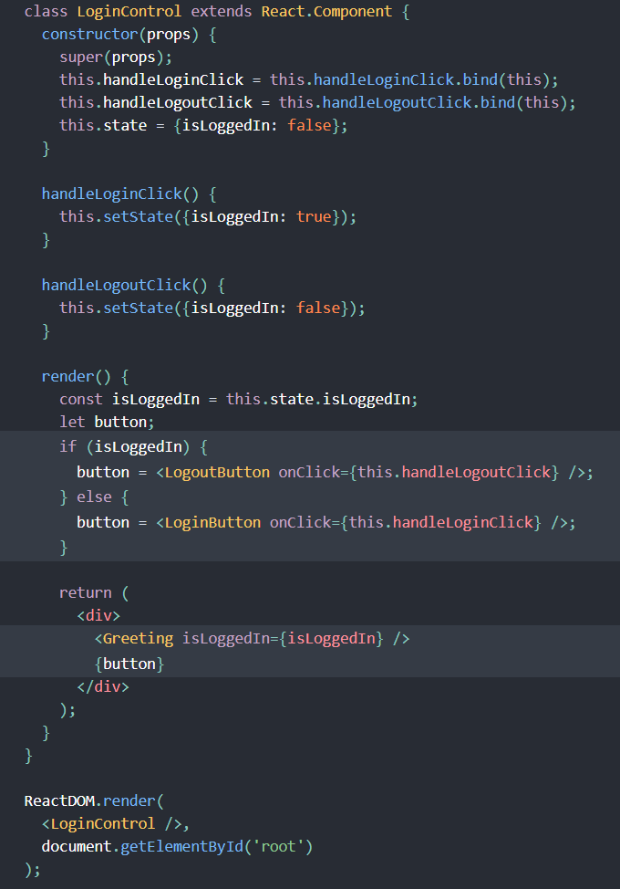

通过花括号包裹代码，你可以[在 JSX 中嵌入表达式](https://zh-hans.reactjs.org/docs/introducing-jsx.html#embedding-expressions-in-jsx)。这也包括 JavaScript 中的逻辑与 (&&) 运算符。它可以很方便地进行元素的条件渲染：

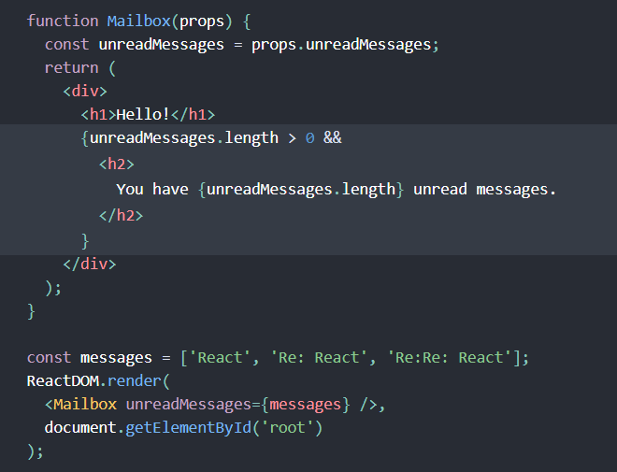

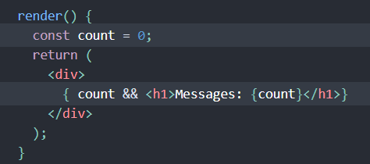

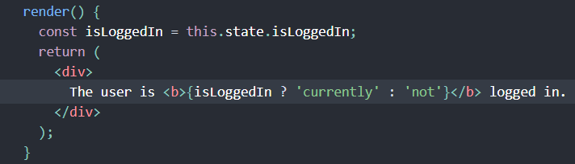

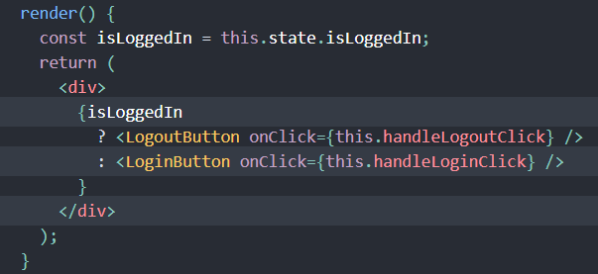

### 阻止组件渲染

在极少数情况下，你可能希望能隐藏组件，即使它已经被其他组件渲染。若要完成此操作，你可以让 render 方法直接返回 null，而不进行任何渲染。

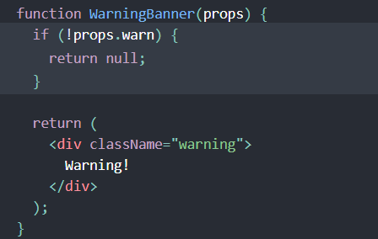

key 帮助 React 识别哪些元素改变了，比如被添加或删除。因此你应当给数组中的每一个元素赋予一个确定的标识。

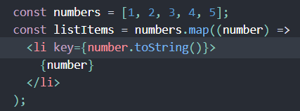

一个元素的 key 最好是这个元素在列表中拥有的一个独一无二的字符串。Key只是在兄弟节点之间必须唯一。

**表单：**

## 受控组件

在 HTML 中，表单元素（如<input>、 <textarea> 和 <select>）通常自己维护 state，并根据用户输入进行更新。而在 React 中，可变状态（mutable state）通常保存在组件的 state 属性中，并且只能通过使用 [setState()](https://zh-hans.reactjs.org/docs/react-component.html" \l "setstate)来更新。我们可以把两者结合起来，使 React 的 state 成为“唯一数据源”。渲染表单的 React 组件还控制着用户输入过程中表单发生的操作。被 React 以这种方式控制取值的表单输入元素就叫做“受控组件”。

示例：

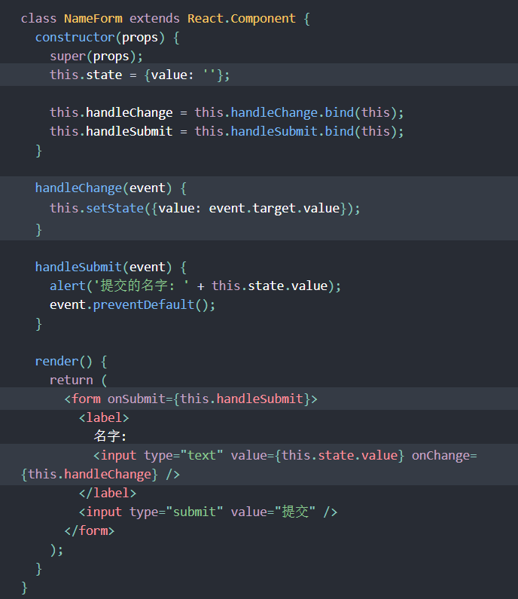

**Textarea标签:**

HTML 中, <textarea> 元素通过其子元素定义其文本,

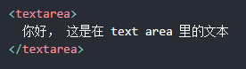

而在 React 中，<textarea> 使用 value 属性代替。这样，可以使得使用 <textarea> 的表单和使用单行 input 的表单非常类似

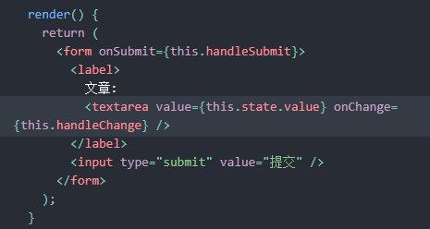

**select标签:**

由于 selected 属性的缘故，椰子选项默认被选中。React 并不会使用 selected 属性，而是在根 select 标签上使用 value 属性.

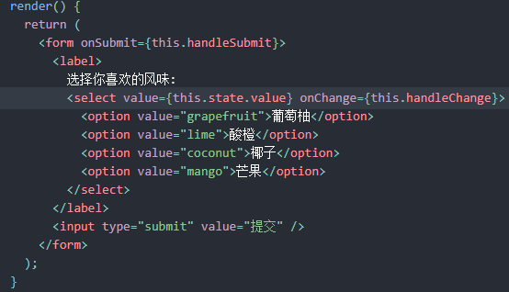

多个:



## 文件 input 标签

因为它的 value 只读，所以它是 React 中的一个**非受控**组件

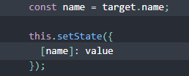 name为表单名单

## 受控输入空值

在[受控组件](https://zh-hans.reactjs.org/docs/forms.html" \l "controlled-components)上指定 value 的 prop 会阻止用户更改输入。如果你指定了 value，但输入仍可编辑，则可能是你意外地将value 设置为 undefined 或 null。

# 状态提升

通常，多个组件需要反映相同的变化数据，这时我们建议将共享状态提升到最近的共同父组件中去。让我们看看它是如何运作的。

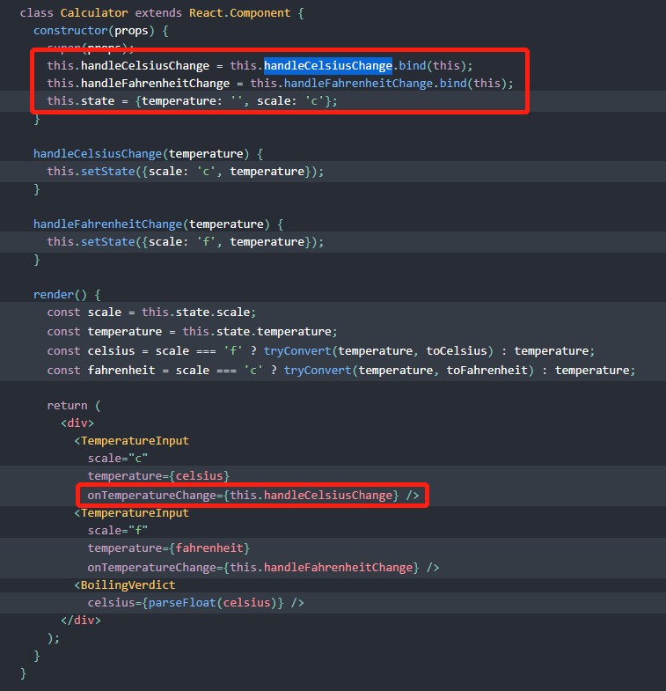

将方法以props的形式传给子组件，在子组件中调用，如下图

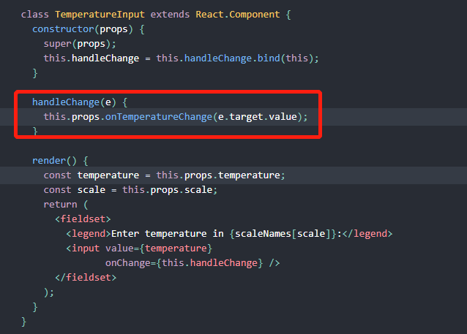

# 组合 vs 继承

React 有十分强大的组合模式。我们推荐使用组合而非继承来实现组件间的代码重用。

我们建议这些组件使用一个特殊的 children prop 来将他们的子组件传递到渲染结果中:

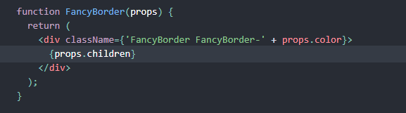

这使得别的组件可以通过 JSX 嵌套，将任意组件作为子组件传递给它们。

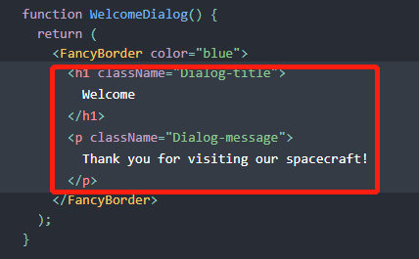

<FancyBorder> JSX 标签中的所有内容都会作为一个 children prop 传递给 FancyBorder 组件。因为 FancyBorder 将 {props.children} 渲染在一个 <div> 中，被传递的这些子组件最终都会出现在输出结果中。

组件可以接受任意 props，包括基本数据类型，React 元素以及函数。

如果你想要在组件间复用非 UI 的功能，我们建议将其提取为一个单独的 JavaScript 模块，如函数、对象或者类。组件可以直接引入（import）而无需通过 extend 继承它们。

创建ref来引用表单:

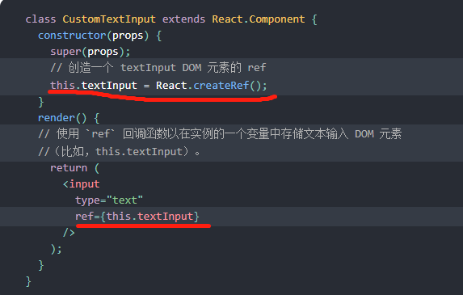

然后我们就可以在需要时于其他地方把焦点设置在这个组件上：

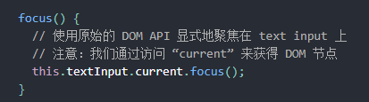

有时，父组件需要把焦点设置在其子组件的一个元素上。我们可以通过在子组件上设置一个特殊的 prop 来[对父组件暴露 DOM refs](https://zh-hans.reactjs.org/docs/refs-and-the-dom.html" \l "exposing-dom-refs-to-parent-components) 从而把父组件的 ref 传向子节点的 DOM 节点。

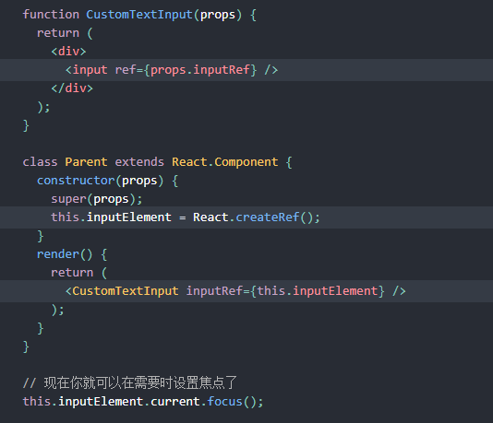

**import() 语法:**

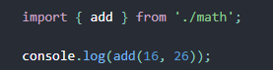

React.lazy 函数能让你像渲染常规组件一样处理动态引入（的组件）。



## 命名导出（Named Exports）

React.lazy 目前只支持默认导出（default exports）。如果你想被引入的模块使用命名导出（named exports），你可以创建一个中间模块，来重新导出为默认模块。这能保证 tree shaking 不会出错，并且不必引入不需要的组件。

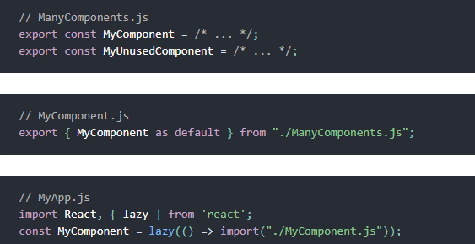

# Context

Context 提供了一个无需为每层组件手动添加 props，就能在组件树间进行数据传递的方法。

组件之间共享变量，可以通过context而不是一级一级向下传递。

缺点：复用性变差

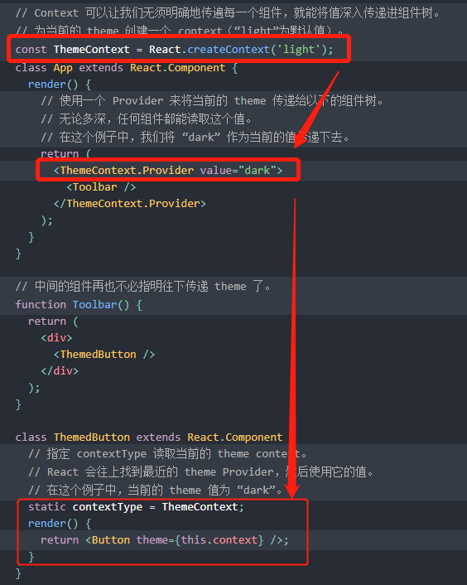

一种**无需 context** 的解决方案是[将 Avatar 组件自身传递下去](https://zh-hans.reactjs.org/docs/composition-vs-inheritance.html#containment)，因而中间组件无需知道 user 或者 avatarSize 等 props。

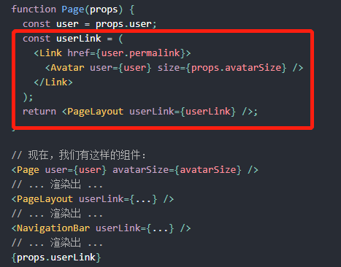

**错误边界：**

如果一个 class 组件中定义了 [static getDerivedStateFromError()](https://zh-hans.reactjs.org/docs/react-component.html#static-getderivedstatefromerror) 或 [componentDidCatch()](https://zh-hans.reactjs.org/docs/react-component.html" \l "componentdidcatch) 这两个生命周期方法中的任意一个（或两个）时，那么它就变成一个错误边界。当抛出错误后，请使用 static getDerivedStateFromError() 渲染备用 UI ，使用 componentDidCatch() 打印错误信息。

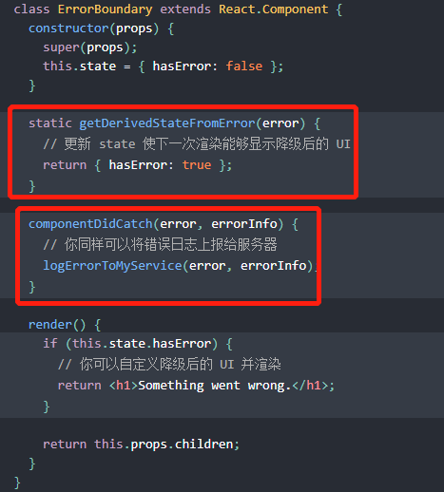

try / catch 很棒但它仅能用于命令式代码（imperative code）：

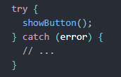

# Refs 转发

Ref 转发是一项将 [ref](https://zh-hans.reactjs.org/docs/refs-and-the-dom.html) 自动地通过组件传递到其一子组件的技巧。对于大多数应用中的组件来说，这通常不是必需的。但其对某些组件，尤其是可重用的组件库是很有用的。最常见的案例如下所述

**Ref 转发是一个可选特性，其允许某些组件接收 ref，并将其向下传递（换句话说，“转发”它）给子组件。**

在下面的示例中，FancyButton 使用 React.forwardRef 来获取传递给它的 ref，然后转发到它渲染的 DOM button：

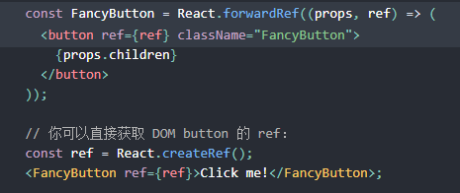

这样，使用 FancyButton 的组件可以获取底层 DOM 节点 button 的 ref ，并在必要时访问，就像其直接使用 DOM button 一样。

# Fragments

React 中的一个常见模式是一个组件返回多个元素。Fragments 允许你将子列表分组，而无需向 DOM 添加额外节点。

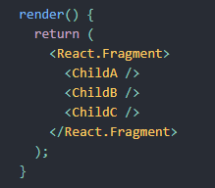

# 高阶组件

高阶组件（HOC）是 React 中用于复用组件逻辑的一种高级技巧。HOC 自身不是 React API 的一部分，它是一种基于 React 的组合特性而形成的设计模式。

具体而言，**高阶组件是参数为组件，返回值为新组件的函数。**



如果你有一个自定义组件，你可以把回调函数作为 props.children 进行传递

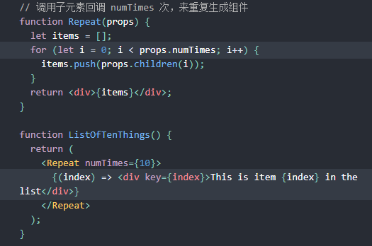

false, null, undefined, and true 是合法的子元素。但它们并不会被渲染。

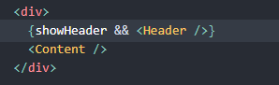

### 创建 Refs

Refs 是使用 React.createRef() 创建的，并通过 ref 属性附加到 React 元素。在构造组件时，通常将 Refs 分配给实例属性，以便可以在整个组件中引用它们。

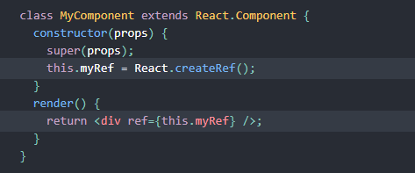

### 访问 Refs

当 ref 被传递给 render 中的元素时，对该节点的引用可以在 ref 的 current 属性中被访问。



ref 的值根据节点的类型而有所不同：

* 当 ref 属性用于 HTML 元素时，构造函数中使用 React.createRef() 创建的 ref 接收底层 DOM 元素作为其 current 属性。
* 当 ref 属性用于自定义 class 组件时，ref 对象接收组件的挂载实例作为其 current 属性。
* **你不能在函数组件上使用 ref 属性**，因为他们没有实例。

React 会在组件挂载时给 current 属性传入 DOM 元素，并在组件卸载时传入 null 值。ref 会在 componentDidMount 或 componentDidUpdate 生命周期钩子触发前更新。

Function Component 功能函数调用父类事件

const addTab = (e, props, title, id)=> {

    props.add(title, id); //调用父类的add函数

};

<Menu.Item key={item.id} onClick={(e) => addTab(e, props, item.name, item.id)} >{item.name}</Menu.Item>

<https://reactjs.org/docs/faq-functions.html>

传递事件到子组件：



绑定一个方法到组件实例：

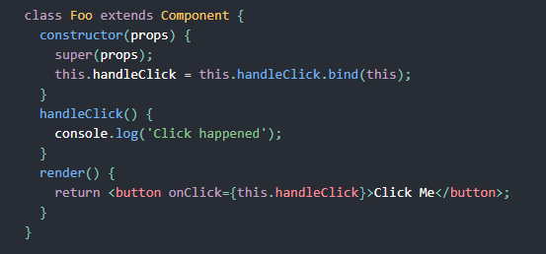

箭头函数绑定：

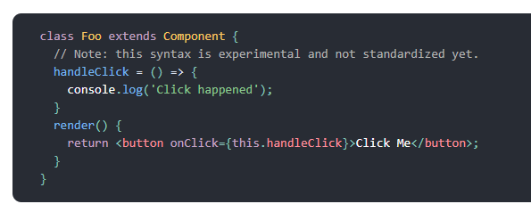

bind 方法

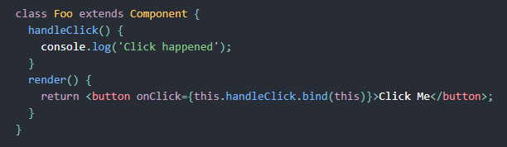

箭头函数在render里：

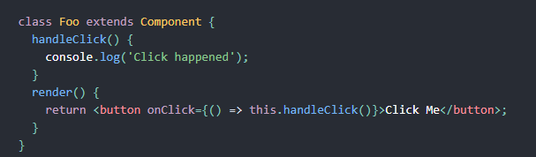

理解bind

在javascript中以下2个代码是不相等的。

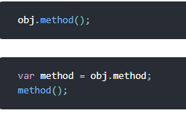

Binding方法使第二个代码跟第一个表达的一样。在react中,你要绑定一个方法传递给其它组件,如<button onClick={this.handleClick}> 传递this.handleClick 。

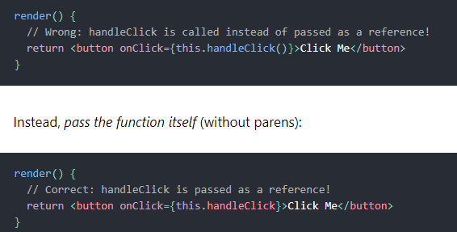

怎样传参数给方法

* 1. 你可以使用箭头函数



它等于 .bind



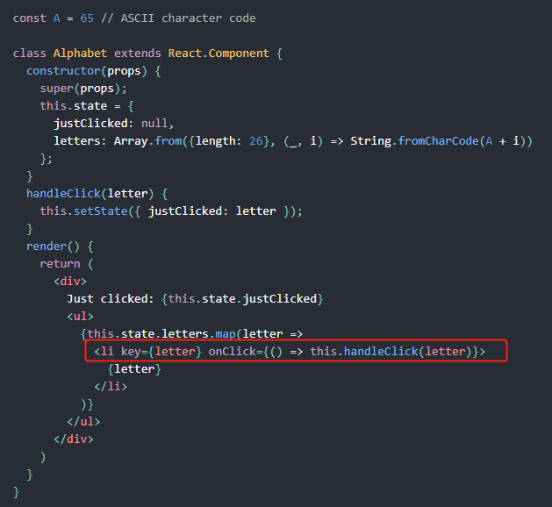

也可以使用dom属性传参

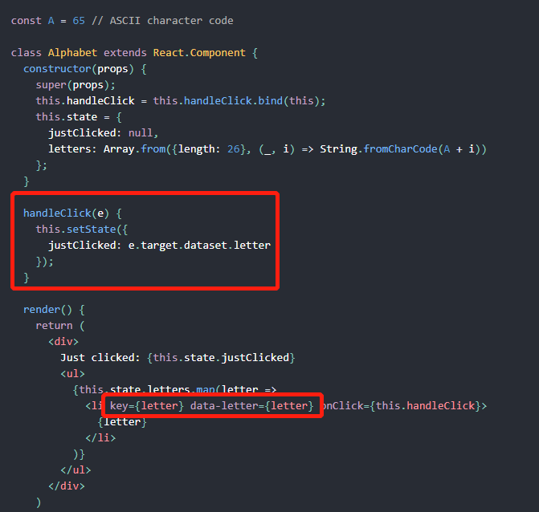

reactjs绑定事件传参，有两种方式，如下:

1. <button onClick={(e) => this.deleteRow(id, e)}>Delete Row</button>
2. <button onClick={this.deleteRow.bind(this, id)}>Delete Row</button>
3. 上面两行是等价的，只是使用箭头函数和Function.prototype.bind的区别。
4. 在这两种情况下，e表示React事件的参数将作为ID之后的第二个参数传递。使用箭头函数，我们必须显式传递它，但bind任何进一步的参数都会自动转发。

JSX循环处理

const elements = [] //..some array

const items = []

for (const [index, value] of elements.entries()) {

items.push(<Element key={index} />)

}

用数组包装,先把元素放到数组中再渲染出来

render() {

const elements = ['one', 'two', 'three'];

const items = []

for (const [index, value] of elements.entries()) {

items.push(<li key={index}>{value}</li>)

}

return (

<div>

{items}

</div>

)

}

直接在jsx中使用map

render: function() {

const elements = ['one', 'two', 'three'];

return (

<ul>

{elements.map((value, index) => {

return <li key={index}>{value}</li>

})}

</ul>

)

}

返回多元素：

Const Pets =()=>{

return [<Dog/><Cat/>];

}

<Fragment> <Dog/><Cat/></Fragment>

(let item in items), (let item of items)

REACT引入html

f you want to include static html in ReactJS. You need to use html-loader plugin if you are using webpack to serve your react code.

First of all you need to install html-loader plugin. Open your terminal and run following command:

npm install --save-dev html-loader

Then open your webpack configuration file and add following code:

{

modules: {

loaders: [

{ test: /\.html$/, loader: 'html-loader' }

]

}

}

Now, in your react code do following changes:

var htmlContent = require('path/to/html/file.html');

// or you can also write

// import htmlContent from 'path/to/html/file.html');

export default function MyComponent() {

return (

<div dangerouslySetInnerHTML={ {\_\_html: htmlContent} } />

);

}

That is it. Now you can use static html files to load your html files in react.

功能函数父子调用子类方法:

子组件需要使用 useImperativeHandle 暴露 ref 自定义的实例值给父组件。这个需要用 forwardRef 包裹着。

function children(props, ref) {

useImperativeHandle(ref, () => ({

hello: () => console.log('hello world!')

}))

return <h1>children</h1>

}

export default forwardRef(children);

父组件调用：

const p = ()=>{

const childrenRef = useRef(null);

const something = () => childrenRef.current.hello();

return (

< children ref={ childrenRef } />

)

}

还是可以查看一下实现方法的关键点： useRef, useImperativeHandle, forwardRef。其实是利用了 ref 不变的性质，将子组件的方法保存着，父组件可以调用。可以说，ref 作为父组件和子组件的一座由父组件到达子组件的桥梁（单向的，父->子）。